Таблица вариантов (первая цифра – схема, вторая – числовые значения)

СтГ-212 | № п/п | 1 | 2 | 3 | 4 | 5 | 6 | 7 | 8
СтГ-212 | шифр | 07 | 15 | 22 | 24 | 32 | 47 | 14 | 55
СтГ-212 | № п/п | 9 | 10 | 11 | 12 | 13 | 14 | 15 | 16
СтГ-212 | шифр | 16 | 60 | 12 | 58 | 11 | 62 | 56 | 97
СтГ-212 | № п/п | 17 | 18 | 19 | 20 | 21 | 22 | 23 | 24
СтГ-212 | шифр | 05 | 13 | 91 | 76 | 82 | 84 | 54 | 92
СтГ-222 | № п/п | 1 | 2 | 3 | 4 | 5 | 6 | 7 | 8
СтГ-222 | шифр | 09 | 64 | 39 | 96 | 04 | 53 | 70 | 88
СтГ-222 | № п/п | 9 | 10 | 11 | 12 | 13 | 14 | 15 | 16
СтГ-222 | шифр | 33 | 69 | 03 | 34 | 63 | 41 | 51 | 93
СтГ-222 | № п/п | 17 | 18 | 19 | 20 | 21 | 22 | 23 | 24
СтГ-222 | шифр | 83 | 37 | 95 | 66 | 43 | 73 | 49 | 99

Задание С-3
Расчет составной конструкции.
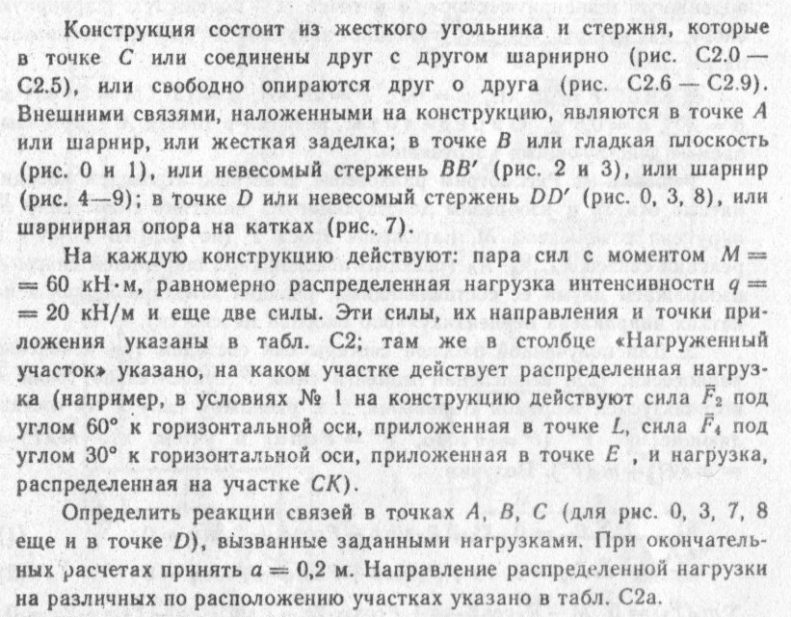
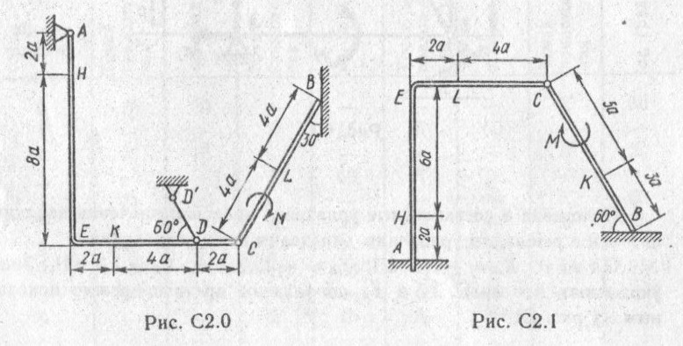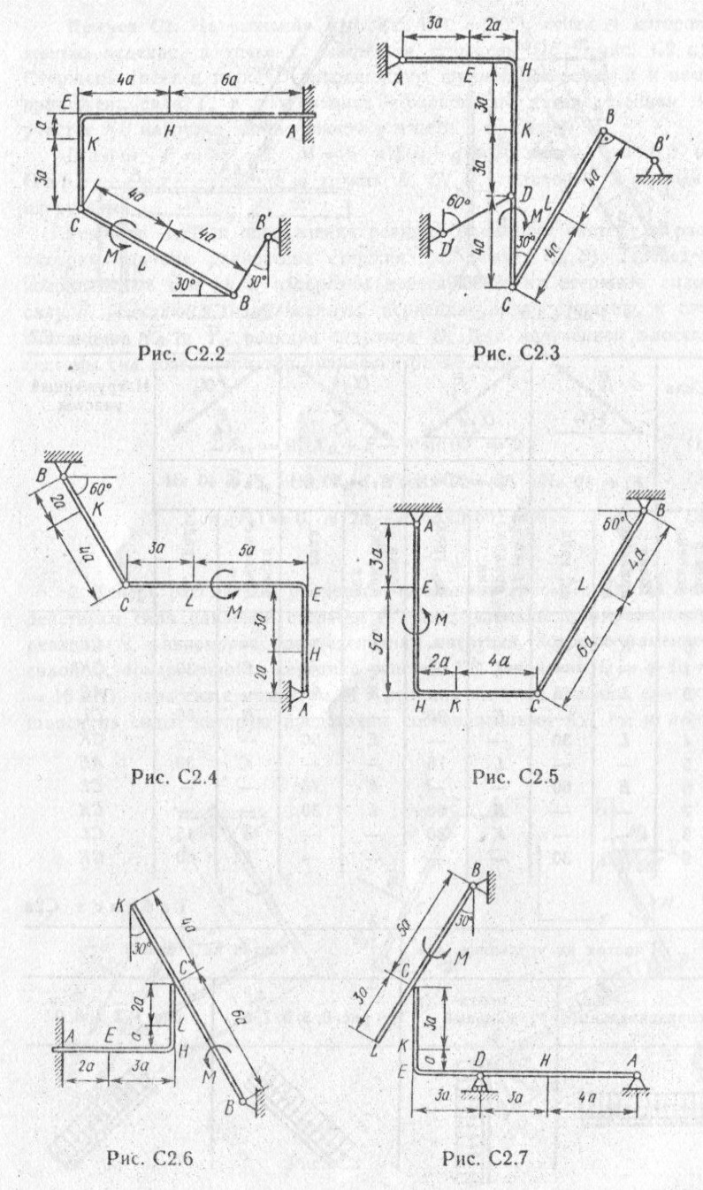
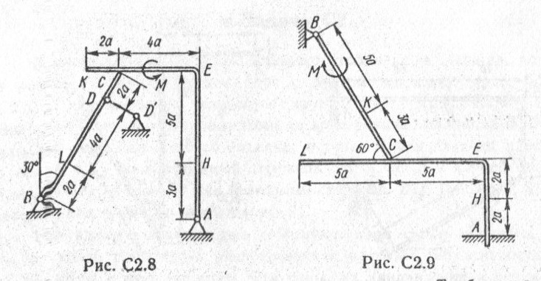
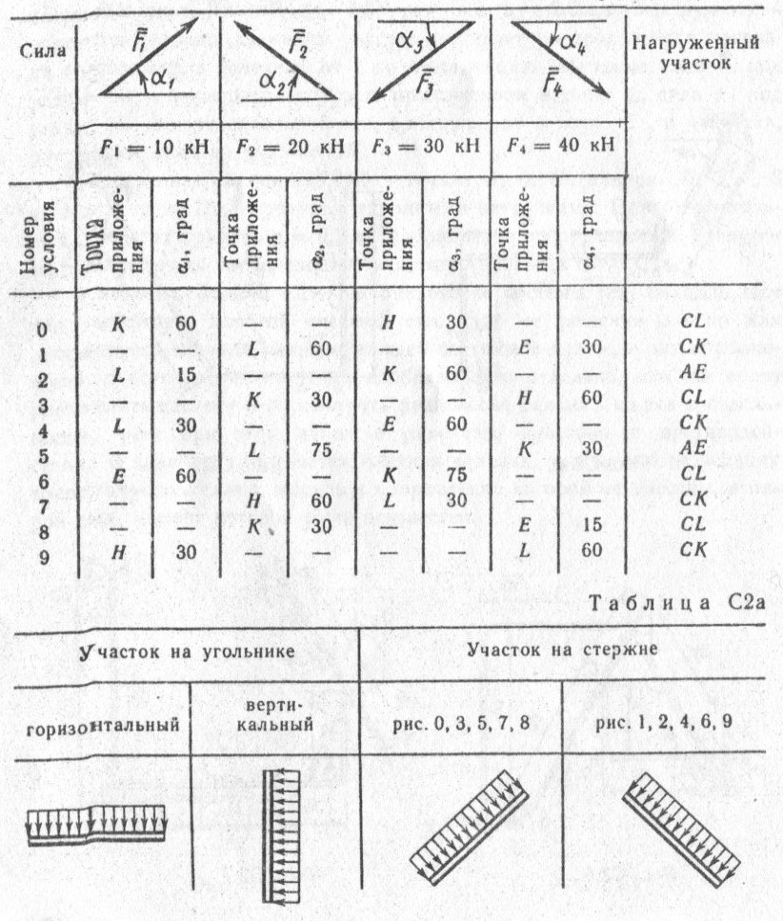

Задание С7
Задание состоит из двух задач.
Первая задача С7-1– равновесие тела под действием пространственной системы сил.
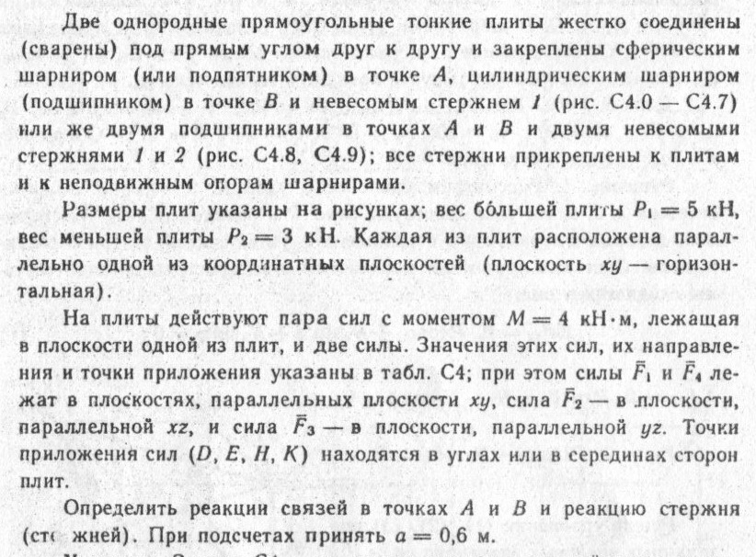
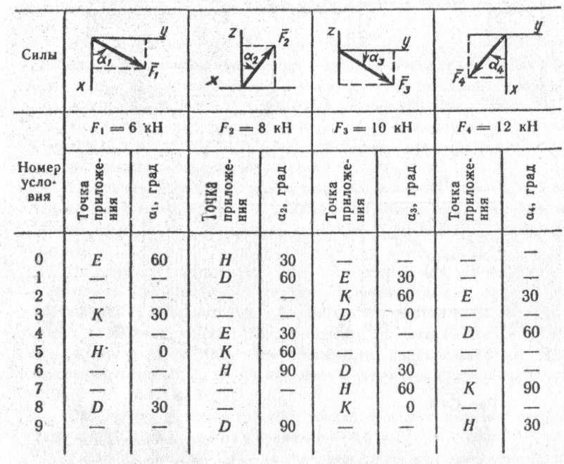
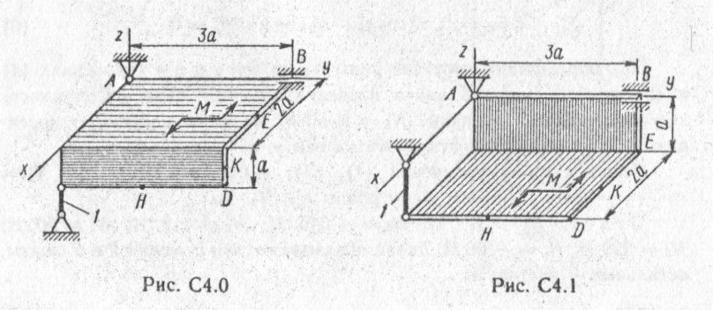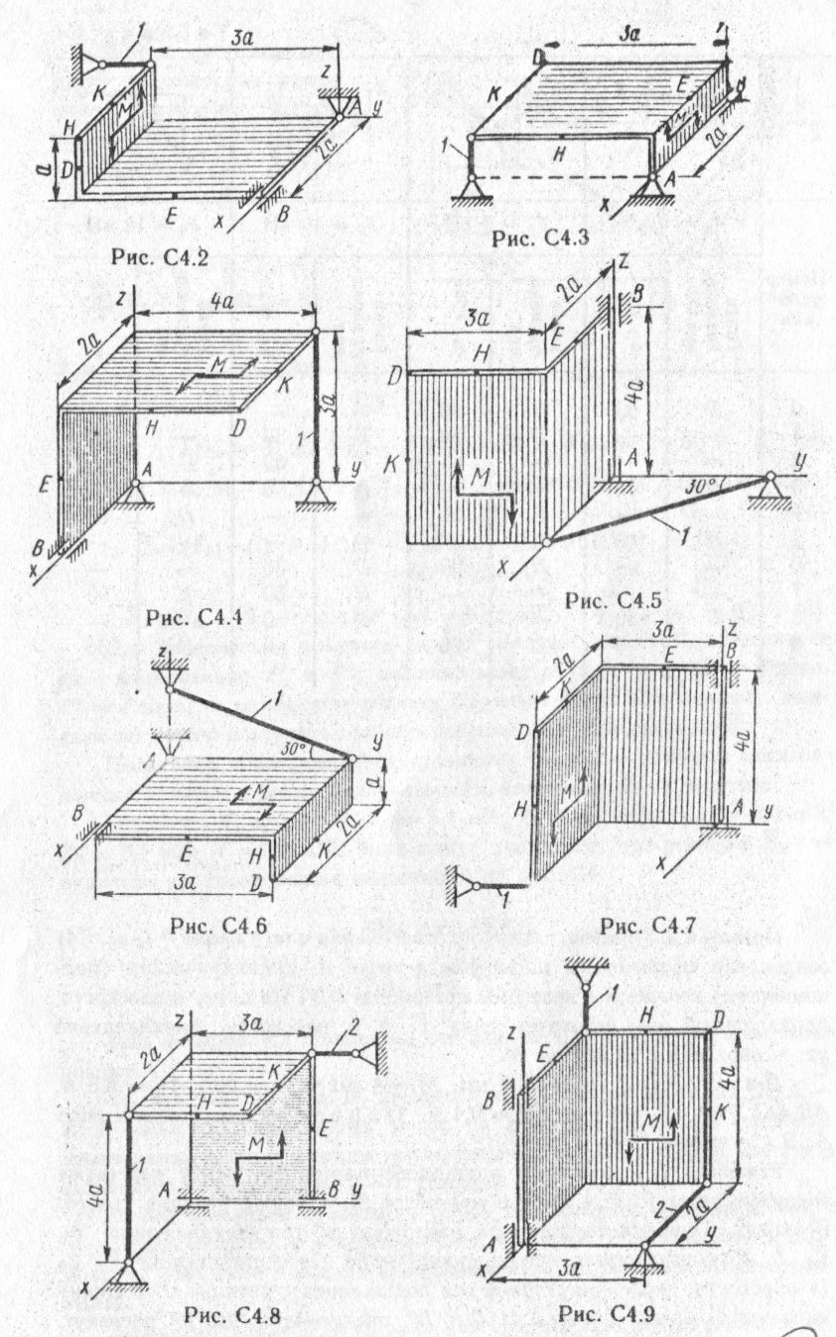
Вторая задача С7-2 – расчет пространственной ферменной конструкции.
